муниципальное дошкольное образовательное учреждение «Детский сад №123 «Гармония» комбинированного вида г.Орска»

Беседа с детьми старшего дошкольного возраста «Сталинградская битва»

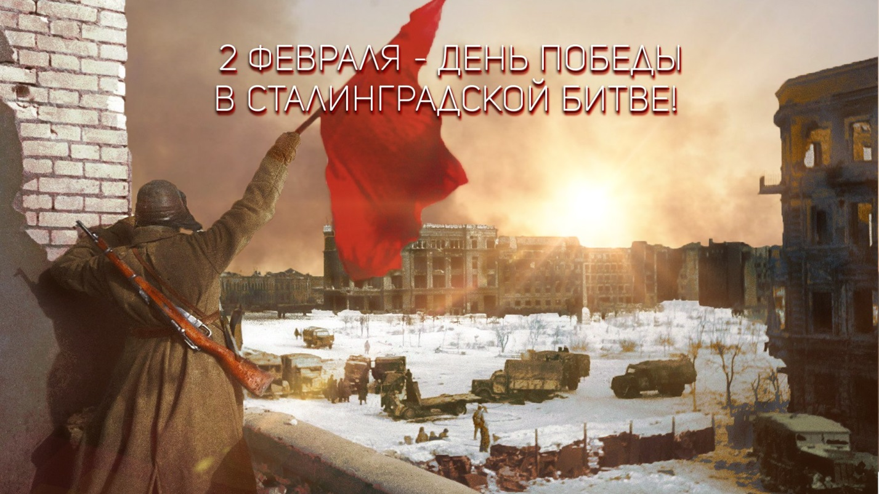

Подготовил воспитатель:
Косягина Татьяна Николаевна

Орск 2024г
Цель: формировать патриотические чувства на основе обогащения знаний детей о Великой отечественной войне (битва за Сталинград).
Задачи:
образовательные:
• познакомить детей с историческим событием Великой Отечественной войны – Сталинградской битвой;
• пополнять, расширять и активизировать словарный запас детей.
развивающие:
• развивать интерес к истории своей страны;
• развивать любознательность, познавательный интерес;
• развивать внимание.
воспитательные:
• воспитывать чувство патриотизма, сострадания к тем, на чьи плечи легли тяготы войны;
• воспитывать чувство гордости за свою Родину; уважение к людям, испытавшим ужасы войны (ветеранам).
Оборудование: телевизор, запись песни «Священная война» (слова Лебедева-Кумача, музыка Б.Александрова), презентация «Сталинградская битва».

Ход беседы:

Воспитатель: Это было давно, но память об этом жива. На Россию не раз нападали враги. Но наш народ героически самоотверженно вставал на защиту родной земли. Много славных побед есть в истории нашей страны.
Не случайно эти дни называют днями воинской славы. Сегодня в России 40 городов воинской славы и 7 Городов-Героев. (Просмотр слайдов)
Одним из первых был назван городом-героем Сталинград. Так он назывался во время войны. Сейчас этот город называется Волгоград.
Сталинградская битва - одно из самых важных и крупных сражений Великой Отечественной войны. Эта великая битва длилась 200 дней. И завершилась 2 февраля 1943 года победой наших войск благодаря самоотверженным действиям военных и простых жителей. Бои шли за каждую улицу, каждый дом, этаж дома. Наши солдаты защищали каждый метр родного города, родной земли. Им было очень тяжело побеждать, фашистов было много, и они не хотели отступать. В тяжелых сражениях погибало много бойцов, тысячи были ранены, но стойко стояли наши воины.
За каждый дом, но не было домов - обугленные, страшные остатки,
За каждый метр, но к Волге от холмов с тягучим воем наползали танки…
Вся страна с замиранием сердца следила за исходом этой страшной битвы. Все люди, как могли, помогали солдатам. Женщины и девочки вязали и передавали на фронт шерстяные носки и варежки, теплые вещи. Сталинград защищали всеми силами - нескончаемым потоком шли поезда с оружием, продовольствием, боеприпасами.
Город лежал в руинах. К ним возвращались жители города, которые своими силами восстанавливали его.
Я никогда не видела войны: и ужаса ее не представляю,
Но то, что мир наш хочет тишины, сегодня очень ясно понимаю.
Спасибо вам, что нам не довелось представить и узнать такие муки.
На вашу долю все это пришлось: тревоги, холод, голод и разлуки.
Ребенок: Благодарим, солдаты, Вас
За жизнь, за детство, за весну,
За тишину, за светлый дом, за мир,
В котором мы живём!
Прошло много лет … Город - герой Волгоград, такое звание он получил за героизм и мужество его защитников, заново отстроенный, красуется на берегу реки Волги.
Здесь возведены чудесные жилые дома, школы и детские сады, театры и больницы, заводы и фабрики, разбиты сады и парки.
В знак благодарности и уважения, в память о героической истории города, во многих местах нашей области установлены памятники защитникам Сталинградской земли. Люди несут цветы к их подножию, чтобы поклониться до земли тем, кто отдал свою жизнь для того, чтобы жили мы.
И в дальних городах, и в близких стоят солдатам обелиски.
- Дети, а вы знаете самый главный памятник защитникам Сталинграда? Да, это - Мамаев курган. Земля, пропитанная кровью героев, для нас священна.
В ознаменование победы над немецко-фашистскими войсками на Мамаевом Кургане сооружен величественный памятник вечной славы героям Великой отечественной войны. (Просмотр слайдов).
В свой срок - не поздно и не рано -придёт зима, замрёт земля.
И ты к Мамаеву кургану придешь второго февраля.
И там, у той заиндевелой, у той священной высоты,
Ты на крыло метели белой положишь красные цветы.
И словно в первый раз заметишь, каким он был, их ратный путь!
Февраль, февраль, солдатский месяц – пурга в лицо, снега по грудь.
Сто зим пройдёт. И сто метелиц. А мы пред ними всё в долгу.
Февраль, февраль. Солдатский месяц. Горят гвоздики на снегу.
Над городом в честь победы каждый год гремит артиллерийский салют. День и ночь горит Вечный огонь у священных могил защитников города-героя Волгограда. Они отдали свою жизнь за Родину, за победу, за наше с вами счастье. Предлагаю почтить память погибшим в войне минутой молчания.
(Минута молчания)
Ребенок: Город счастья и солнца, прекрасен ты вновь
И над Волгой стоишь величаво.
Волгоград - наша доблесть и наша любовь
Волгоград - наша гордость и слава!
Многие поэты и композиторы воспели подвиг защитников Сталинграда в стихах и песнях.
Звучит «Песня о городе-герое Волгограде», автор В. Дербишер.

